FOTO KEGIATAN PENGABDIAN KEPADA MASYARAKAT

Pelatihan Profesionalisme Nadzir

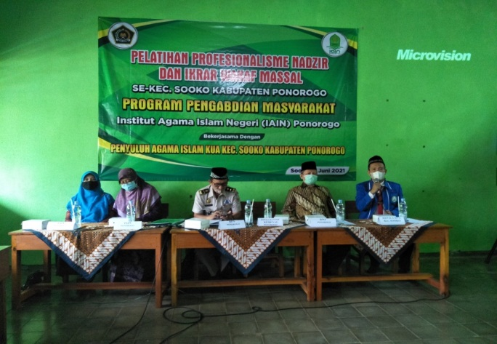

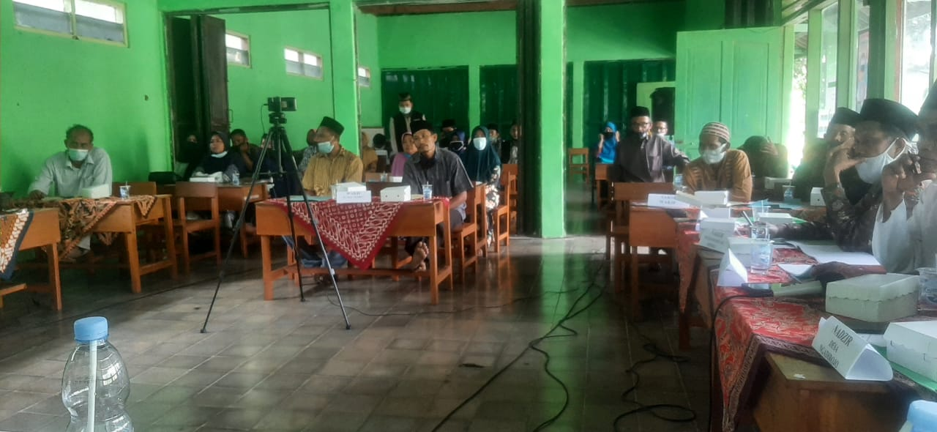

Ikrar Wakaf Massal se- kec. Sooko

